
SREDNJA ŠOLA ČRNOMELJ
GIMNAZIJA
Kidričeva ulica 18.a Črnomelj

PROJEKTNA NALOGA:
GLASBA/INFORMATIKA

JOHANN STRAUSS STAREJŠI
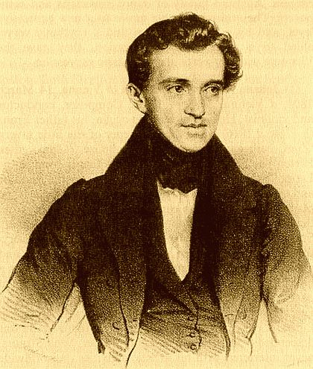

KAZALO VSEBINE

1 POVZETEK 4
2 UVOD 5
3 ROMANTIKA 6
3.1 O obdobju 6
3.2 Obdobja v romantiki 6
3.2.1 Zgodnja romantika 6
3.2.2 Visoka romantika 6
3.2.3 Pozna romantika 6
3.3 Osnovne značilnosti romantične glasbe 7
3.4 Predstavniki 7
4 JOHANN STRAUSS STAREJŠI 9
4.1 Življenjepis 9
4.2 Dela 10
4.2.1 Radetzky- Marsch 11
4.2.2 Ostala njegova dela 13
5 ZAKLJUČEK 15
6 VIRI 16
6.1 Internetni viri 16
6.2 Knjižni viri 16
KAZALO SLIK

Slika 1: Johann kot dirigent 9
Slika 2: Johannov grob 10
Slika 3: Josef Radetzky 11
Slika 4: Radetzky march 12

POVZETEK

Romantika je umetnostno obdobje 19. stoletja, obdobje družbenih nasprotij, vrenj in revolucij. V tem obdobju pridejo v ospredje skladateljeva čustva, melodičnost in spevnost. Ustanovi se vedno več glasbenih združenj, opernih ansamblov, vsako večje mesto ima glasbeno šolo. Romantika v glasbi še danes velja za eno najpomembnejših obdobji v zgodovini glasbe.
Romantika v glasbi se deli na tri obdobja:
- Zgodnja romantika, ki se pojavi na območju Nemčije.
- Visoka romantika se razširi v letih 1830-1850 po Evropi. Središče glasbenega ustvarjanja se iz Dunaja preseli v Pariz.
- Pozna romantika se prične po letu 1850. Tu se proslavi s svojimi simfoničnimi pesnitvami Franz Liszt
V romantiki se klasicistične zvrsti obogatijo, razširijo in spremenijo, pojavi pa se tudi nekaj novih kot so male klavirske skladbe, umetniške pesmi in simfonične pesnitve.
Med predstavniki je kar nekaj znanih imen: Franz Liszt, Johann Strauss starejši, Federic Chopin,…
V to obdobje spada tudi Johann Strauss starejši, ki je avstrijski violinist, skladatelj in dirigent. Rodil se je leta 1804 na Dunaju. Šolal se je za knjigoveza, vendar se je raje ukvarjal s glasbo. Ustanovil je svoj orkester in z njim igral v dunajskih gostilnah. Leta 1826 je začel skladati, postal dirigent godbe in postal direktor za glasbo na dvornih plesih. Umrl je 1848 na Dunaju. Znan je kot oče valčka, njegove melodije so preproste, prijetne in se naslanjajo na dunajsko ljudsko glasbo. Njegovo najbolj znano delo je koračnice Radetzkega (Radetzky-Marsch), ki je posvečena avstrijskemu feldmaršalu češkega rodu – grofu Radetzky.

UVOD

Za pisanje projektne naloge Johann Strauss sem se odločil zaradi navdušenja nad glasbo iz obdobja romantike, predvsem pa zaradi navdušenja nad skladateljem Johann Strauss starejšim in njegovimi valčki, koračnicami in polkami.
V nalogi bom prikazal pregled obdobja, predstavil značilnosti romantične glasbe, na kratko predstavil predstavnike in natančneje preučil življenje Johanna Straussa starejšega in njegova dela. Poskusil bom ustvariti sliko obdobja romantike in življenje ter delo Johanna Straussa starejšega.

ROMANTIKA

O obdobju
Romantika je umetnostna smer v Evropi, ki se je razvila iz predromantike konec 18.stoletja, svoj vrh pa je dosegla v prvi polovici 19. stoletja, predvsem v glasbi, književnosti in slikarstvu. Razvila se je zaradi družbenih nasprotji, vrenj in revolucij. V tem obdobju je v ospredju svobodno ustvarjanje zasnovano na čustvenih in domišljijskih vrednotah. Umetnik se pogosto zapira vase, beži v svoj čustveni svet, privlačijo ga oddaljeni kraji, folklora, zateka se k naravi. Družbe ljubiteljev glasbe so se zbirale v salonih in tam občudovale virtuoze. Pojavlja se vedno več glasbenih združenj in opernih ansamblov ter v vsakem večjem mestu glasbena šola.

Obdobja v romantiki

Zgodnja romantika
Se pojavi na območju Nemčije, kjer nastane prva nemška romantična opera in ta doživi velik uspeh predvsem zaradi ljudskih značilnosti. Pomembne so Schubertove skladbe, ki odražajo duh romantičnih pesmi. Pojavita se Schubertova cikla samospevov Lepa mlinarica, v katerem potok postane enakovreden del drame o zavrnjeni ljubezni in samomoru, in Zimsko popotovanje, v katerem pevec in pianist naslikata živo podobo zimske samote, ki se zrcali v izdani junakovi duši. Pomembne so tudi Beethovnove pozne skladbe, medtem ko Rossinijeva dela veljajo za izumetničena.

Visoka romantika
V letih 1830 do 1850 se romantika razširi po Evropi. Evropsko središče glasbenega ustvarjanja se preseli iz Dunaja v Pariz, kjer so francoski romantični pisatelji podpirali takratne glasbene ustvarjalce. V tem času je eno najpomembnejših del Symphonie phantastique skladatelja Hectorja Berlioza. V tem obdobju so znane romantične opere Richarda Wagnerja, virtuozne skladbe Nicola Paganninija in skladbe Chopina ter Schumana.

Pozna romantika
Se prične okoli leta 1850 in sovpada z revolucijo leta 1848. S svojimi simfoničnimi pesnitvami se proslavi Franz Liszt. Zelo priljubljene postanejo glasbene drame Richarda Wagnerja in romantične opere Giuseppeja Verdija.

Osnovne značilnosti romantične glasbe
V prvi polovici 19. stoletja skladatelji pišejo intimno glasbo medtem, ko se v drugi polovici 19. stoletja opirajo na ljudsko glasbo. Ideje dobivajo iz ljudskih in tradicionalnih pesmi.
Skladbe so bolj lirične, imajo melodijo, bogatejšo harmonijo, skladatelji pogosteje uporabljajo orkester za ustvarjanje močnega in strašljivega vzdušja. Piše se tehnično zahtevna glasba.
V romantiki skladatelji klasicistične zvrsti obogatijo, razširijo in spremenijo. Uveljavi se nekaj novih zvrsti, kot so male pesniške klavirske skladbe, umetniška pesem, simfonične pesnitve.

Predstavniki
- Peter Iljič Čajkovski (1840-1893)
Je ruski skladatelj, znan po baletih predvsem po Labodjem jezeru ter po operetah in sicer opereta Pikova dama ter opereta Jevgenij Onjegin.

- Johann Strauss starejši (1804-1849)
Je avstrijski violinist, dirigent in skladatelj znan po koračnici Radetzky Marsch in valčkih.

- Johann Strauss mlajši (1825-1899)
Je avstrijski skladatelj, sin Johanna Straussa starejšega znan po opereti Netopir in valčku Na lepi modri Donavi.

- Franz Liszt (1811-1886)
Je madžarski skladatelj in pianist, imeli so ga za romantičnega virtuoza, obvladal je klavir, znan po rapsodijah predvsem po Madžarski fantaziji ter simfoničnih pesnitvah.

- Giuseppe Verdi (1813-1901)
Je italijanski operni skladatelj, znan po operah kot so Nabucco, Rigoletto, Traviata, Aida, Trubadur.

- Frederic Chopin (1810-1849)
Je poljski skladatelj in pianist; pri osmih letih je nastopil kot čudežni otrok, največji skladatelj za klavir. Njegova dela so: balade, nokturni, etude, valčki, mazurke in poloneze.

- Bedrich Smetana (1824-1884)
Je češki skladatelj, ki je zasedel pomembno mesto v razvoju češke nacionalne glasbene smeri. Znan je po ciklu simfoničnih pesnitev z naslovom moja domovina in po opereti Prodana nevesta.

- Felix Mendelssohn Bartholdy (1809-1847)
Je nemški skladatelj, ki je s komponiral 121 glasbenih del. Slavo pa sta mu prinesla Sen krasne noči in koncert za violino in orkester; zaslovel je kot dirigent.

- Modest Petrovič Mussorgski (1839-1881)
Je ruski skladatelj, znan po operi Borislyodurov ter simfonični pesnitvi Noč na golem brdu.

- Jacques Offenbach (1819-1880)
Je francoski skladatelj in čelist znan po lahkotnejših operetah in scenski glasbi. Uveljavil je opereto zato ga imenujejo oče operete. Najbolj znani deli sta opereta Lepa Helena ter opereta Hoffmanove pripovedke.

- Giacomo Puccini (1858-1924)
Je italijanski operni skladatelj, ki je pisal skladbe za violino; dobil vzdevek vražji goslač znan po operi Manon Lescaut.

JOHANN STRAUSS STAREJŠI

Življenjepis
Johann Strauss starejši je avstrijski skladatelj, dirigent in violinist. Rodil se je 14. marca1804 na Dunaju. Bil je sin gostilničarja madžarsko-judovskega porekla.
Leta 1817 se je začel šolati za knjigoveza in opravil pomočniški izpit.
Leta 1824 so ga vpoklicali v vojsko, kjer se ni mogel izogniti svoji ljubezni do glasbe in se je tudi tam ukvarjal z njo.
Igranja na violino se je učil pri Polyschanskem, znanje v glasbeni teoriji pa je pridobil pri Ignazu von Seyfriedu.
Leta 1819 je pristopil k Lannerjevemu orkestru, vendar ga je leta1825 zapustil. Kasneje je ustanovil svoj orkester, ki je kmalu začel igrati v priljubljenih dunajskih gostilnah. V nekaj letih so orkester najeli, da je igral v plesni dvorani, v modni gostilni Sperl Inn v predmestju Leopoldstadta, kjer so se zbirali ogledni tuji gostje, med njimi Chopin, Richard Wagner in pisatelj Hans Christion Andersen. Repertoar Straussovega orkestra je segal od plesov kakršna sta Straussov Šampanjski valček in Sperl Festival Waltz, do fantazij na priljubljene melodije avtorjev tistega časa.

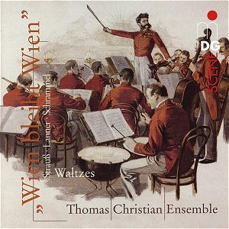
Slika 1: Johann kot dirigent

Leta 1826 se je začel javno ukvarjati s skladanjem.
Leta 1832 je postal dirigent godbe 1. meščanskega regimenta.
Leta 1835 pa postane direktor za glasbo na dvornih plesih.
Z ženo Anno je imel šest otrok, trije sinovi Johann Strauss mlajši, Josef Strauss in Eduard Strauss so postali glasbeniki in nadaljevali z družinsko tradicijo.
Umrl je 25. septembra 1849 na Dunaju.

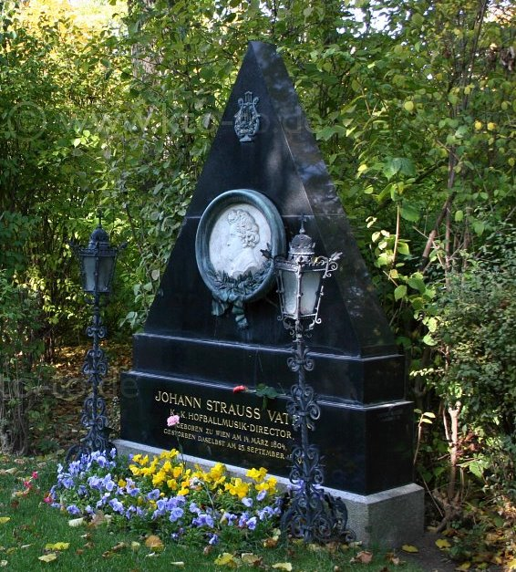
Slika 2: Johannov grob

Dela
V zgodovino glasbe se je vpisal kot oče valčka, saj je med prvimi napisal skladbo, ki je bila primerna za ples v tričetrtinskem taktu. To zvrst plesa so poimenovali valček oziroma »ples dveh korakov«, kateri se je pojavil konec 18. stoletja. Pri skladanju svojih preprostih in prijetnih melodij je snov črpal iz dunajske ljudske glasbe.
Napisal je 159 valčkov, 32 četvork in 18 koračnic. Najbolj znano delo je Radetzky- Marsch(1848).

Radetzky- Marsch
Delo je posvečeno avstrijskemu feldmaršalu češkega rodu grofu Johannu Josefu Wenzlu Radetzky von Radetz, ki je bil rojen leta 1766. Rodil se je v češki plemiški družini, vendar je že kot otrok ostal brez staršev. Na Dunaju je obiskoval Terezijansko akademijo. Leta 1785 je vstopil v avstrijsko vojsko kot kadet in nato napredoval vse do feldmaršala. Koračnica predstavlja pohod vojakov. Ima vojaški značaj, vendar je glasba bolj praznična, kot vojaška.

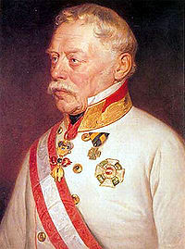
Slika 3: Josef Radetzky
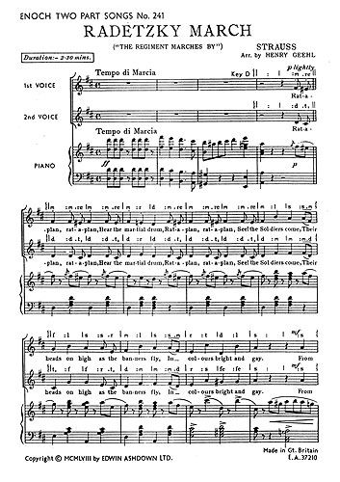

Slika 4: Radetzky march

Ostala njegova dela
- Jelačić-Marsch
- Jubel-Quadrill
- Seufzer-Galopp
- Chinesischer-Galopp
- Einzugs-Galopp
- Sperl-Galopp
- Fortuna-Galopp
- Reise-Galopp
- Ballnacht-Galopp
- Jugendfeuer-Galopp
- Cachucha-Galopp
- Indianer-Galopp
- Sperl-Polka
- Beliebte Annen-Polka
- Salon-Polka
- Eisele und Beisele Sprünge
- Kathinka-Polka
- Wiener Kreuzer-Polka
- Piefke und Pufke Polka
- Alice-Polka
- Damen-Souvenir-Polka
- Exeter Polka
- Täuberln-Walzer (1826)
- Döblinger Reunion-Walzer (1826)
- Wiener Carneval (1827)
- Kettenbrücken-Walzer (1827)
- Gesellschaftwalzer (1827)
- Wiener-Launen-Walzer (1817)
- Charmant-Walzer (1829)
- Benifice-Walzer (1830)
- Gute Meinung für die Tanzlust (1830)
- Tivoli-Rutsch Walzer (1830)
- Vive la Danse! (1831)
- Heiter auch in ernster Zeit (1831)
- Das Leben ein Tanz oder Der Tanz ein Leben! Walzer (1832)
- Bajaderen Walzer
- Mein schönster Tag in Baden (1835)
- Gabrielen-Walzer
- Elisabethen-Walzer Rosa-Walzer (1836)
- Zweyte Walzer-Guirlande (1835)
- Huldigungs-Walzer (1836)
- Philomelen-Walzer (1835)
- Brüssler Spitzen (1837)
- Ball-Racketen (1837)
- Paris-Walzer von (1838)
- Freuden-Grüsse (1839)
- Wiener Gemüths-Walzer (1840)
- Cäcilien-Walzer (1839)
- Apollo-Walzer (1839)
- Adelaiden-Walzer (1841)
- Egerien-Walzer (1842)
- Lorelei Rhein Klänge (1843)
- Geheimnis aus der Wiener-Tanzwelt (1845)
- Herztöne-Walzer
- Helenen-Walzer (1848)
- Die Friedensboten

ZAKLJUČEK

Med iskanjem virov in raziskovanjem po virih sem sestavil to nalogo. Pri pisanju sem se naučil veliko novega tako glede na vsebino kot na oblikovanje besedila. Razkril sem osnovne stvari,vezane na nastanek in razvoj obdobja romantike ter razširil svoj pogled s podrobnostmi iz življenja in dela romantičnega skladatelja, dirigenta in violinista Johana Straussa starejšega. Ob ustvarjanju naloge sem užival, ker mi je bilo to delo utrjevanje starih stvari in spoznavanje novih stvari pri urejevanju besedil.

VIRI

Internetni viri
- http://de.wikipedia.org/wiki/Johann_Strauss_(Vater) (09.04.2010)
- http://en.wikipedia.org/wiki/Radetzky_march (18.04.2010)
- http://sl.wikipedia.org/wiki/Johann_Strauss_starej%C5%A1i (20.11.2009)
- http://sl.wikipedia.org/wiki/Josef_ Radetzky (01.05.2010)
- http://sl.wikipedia.org/wiki/Romantika (09.04.2010)
- http://sl.wikipedia.org/wiki/Seznam_skladateljev (09.04.2010)
- http://sl.wikipedia.org/wiki/Val%C4%8Dek (18.04.2010)
- http://www.e-sola.mladinska.com/mod/scorm/plyer.php?id=180 (09.04.2010)

Knjižni viri
- Opča enciklopedija. 7-Raš-Szy. Zagreb:Jugoslovanski leksikografski zavod, 1981
- Wade-Matthews. M.: glasba: Ilustrirana enciklopedija glasbil in velikih skladateljev. 1.izd. Ljubljana: Modrian, 2006

